Traitement des photos au retour RTM

Sommaire

1. Préparer l’arborescence d’origine 1
2. Créer les fichiers Illustrator à partir des fichiers jpg 1
2.1. Préparation 1
2.2. Le programme « CreaJpgIllustrator » 2
2.3. Les traitements effectués par le programme 3
3. Finaliser le traitement de la photo 3
3.1. Utilisation de photos EPA 3
3.2. Traitement 3
4. Transfert des fichiers Illustrator finalisés 4
5. Exemples de cas d’utilisation 4

Préparer l’arborescence d’origine
Remarque : il fortement conseillé d’effectuer ce travail sur son PC, autrement dit sur son disque dur et non sur le réseau.
Dans le répertoire contenant les photos originales vierges (format JPEG), que nous nommerons « 1original » dans la suite pour plus de facilité, il faut :
  - créer des répertoires communaux dont le nom est du type suivant : « 00000_Nomdelacommune » avec le n° INSEE de la commune en tête de nom.
Exemple : les photos de la commune d’Entraigues dans le département 38 seront rangées dans le répertoire « 38154_Entraigues »
  - nommer les photos selon la convention de nommage SSA avec le numéro INSEE du site, c’est-à-dire l’agglomération codé avec 5 chiffres et du numéro ssa du site codé avec 3 chiffres.
Exemple : la photo du site ssa 001 d’Entraigues sera nommée « 38154_001_S.jpg »
De plus, il faut s’assurer que deux répertoires de destination des photos existent. Nous nommerons ces deux répertoires « 2temp » et « 3final » dans la suite pour plus de facilité :
  - le répertoire « 2temp » qui contiendra les fichiers Illustrator qu’il reste à traiter (fichiers Illustrator qui viennent d’être créés, voir plus loin)
  - le répertoire « 3final » qui contiendra les fichiers Illustrator après traitement (voir 3.)
Dans chacun de ces deux répertoires, il faut préalablement créer chaque sous-répertoires départementaux à l’identique que dans l’arborescence du répertoire « 1_original »

Créer les fichiers Illustrator à partir des fichiers jpg

Préparation
Avant la première utilisation du programme de création de fichier Illustrator :
  - le logiciel « Adobe Illustrator V10 » doit être installé et le numéro de version à respecter strictement.
  - le fichier « VB6FR.DLL » doit être présent dans le répertoire WINDOWS\SYSTEM32
Avant chaque utilisation du programme de création de fichiers Illustrator, Si le répertoire « 2temp » contient des fichiers Illustrator, il faut vérifier que ce sont des fichiers non finalisés (voir 3.), auquel cas ils risquent d’être écrasés lors de la création des fichiers Illustrator.

Le programme « CreaJpgIllustrator »
L’interface « CreaJpgIllustrator.exe » peut alors être lancée.
(L’icône pouvant être disponible sur le bureau) => CreationjpgIllustrator_2009-10-2
Utilité du programme : depuis une photo en format jpg du dossier source il la reproduit en format ai.
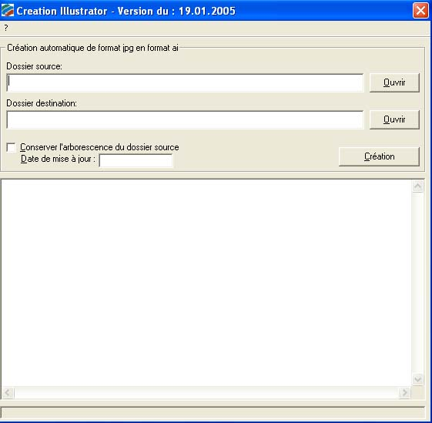
Dans la case « Dossier source », il faut indiquer le répertoire où se trouvent les photos originales en jpg. Le bouton « Ouvrir » permet de sélectionner ce répertoire dans un explorateur séparé :
  - pour traiter les photos de toutes les communes du répertoire « 1original », sélectionner ce répertoire.
  - pour traiter les photos uniquement d’un répertoire communal, sélectionner ce répertoire en particulier
De la même manière, dans la case « Dossier destination », il faut indiquer le répertoire où seront créés les fichiers Illustrator à retravailler par la suite :
  - si toutes les photos des répertoires communaux du répertoire « 1original » doivent être traitées, le dossier « 2temp » sera sélectionné. Il n’est pas utile de créer à la main l’arborescence correspondante dans ce répertoire car le programme s’en charge lorsque la case « Conserver l’arborescence » est cochée.
  - Si un seul répertoire communal doit être traité, un répertoire de même nom doit être créé manuellement dans le dossier « 2temp » et il sera alors sélectionné comme répertoire d’arrivée. La case « Conserver l’arborescence » n’a pas besoin d’être cochée
Des exemples sont présents à la fin de ce document.
Enfin, il faut indiquer dans la case « Date de mise à jour », la date de traitement de la photo (date du jour) dans le cas où les photos ont été récupérées ultérieurement.
La date doit être du type suivant : « jj.mm.aa ».
Exemple : la date du toilettage est le 10 janvier 2006 : elle sera notée « 10.01.06 ».
Puis il faut cliquer sur le bouton « Création ». Une boite de dialogue indique le nombre de fichiers à traiter et l’option de conservation. Il faut cliquer «Ok » pour poursuivre, ou « Annuler » pour tout arrêter.
A la fin, une boite de dialogue apparait pour afficher la création des fichiers avec succès. Cliquer sur Ok.

Les traitements effectués par le programme
Le programme exécute les taches suivantes :
  - si l’option d’arborescence est cochée, il vérifie l’arborescence du répertoire d’arrivée et crée au besoin de nouveaux répertoires. Il n’écrase jamais les répertoires existants
  - il traite les photos une par une et :
  - il ouvre la photo sous Illustrator
  - il la recadre un peu si besoin est
  - il crée un calque pour le copyright et place le texte « ©MEEDDM – ONF – Cemagref » en rouge en haut à gauche de la photo
  - il crée un calque pour le nom de la commune et le numéro du site et place « Nomdelacommune
00 000_000_X »
en rouge en dessous de la mention du copyright
  - il crée un calque pour la date de mise à jour et place le texte « jj.mm. aa » en rouge en bas à gauche de la photo
  - enfin, il crée un calque pour le talweg et place un trait rouge au milieu de la photo.
  - il sauvegarde la photo sous le format Illustrator dans le répertoire d’arrivée. Si un fichier du même nom existe dans le répertoire, ce fichier est écrasé et remplacé par le nouveau. C’est pourquoi il ne faut pas oublier de transférer les fichiers finalisés.
  - il ferme la photo et passe à la suivante

Finaliser le traitement de la photo

Utilisation de photos EPA
  - Aller chercher la photo EPA (.AI) dans le répertoire BDA sur Bipro4 :
Images/EPA/PhotoSite/Valide/Format AI ;
  - Copier la photo et la coller dans l’arborescence source 1. Base ;
  - Ouvrir la photo et modifier son nom en fonction du n° SSA ;
  - Créer un JPG de cette photo en faisant :
Exporter ➔ Format JPG ➔ Enregistrer sous ➔ Résolution : haute ; Qualité : 7 ➔ OK
  - Supprimer la photo .AI dans l’arborescence source 1. Base.

Traitement
Une fois que le programme a créé les fichiers Illustrator (rappel : Illustrator V10), il faut ouvrir manuellement, un par un, ces nouveaux fichiers dans le logiciel Illustrator, et pour chaque :
  - vérifier que les informations portées sur la photo sont exactes. Dans le cas contraire,
  - vérifier que le nom du répertoire communal dans le répertoire « 1original » est correct. Si non, il faut
    - effacer le répertoire erroné dans le répertoire « 2temp »
    - corriger le nom du répertoire dans « 1original »
    - et refaire tourner le programme sur ce répertoire
  - vérifier que le numéro du site est correct (nom de la photo). Si non, il faut
    - corriger le nom de la photo dans le répertoire « 1original »
    - corriger le nom du fichier dans le répertoire « 2temp »
    - cliquer sur le numéro du site dans le fichier, et le corriger
Si cela concerne beaucoup de sites d’une commune, il ne faut pas hésiter à effacer et recréer les fichiers Illustrator comme décrit au point précédent ;
  - cliquer sur le trait rouge et
  - l’effacer (touche « Suppr »)
  - cliquer sur l’outil pinceau (fenêtre/outil/pinceau)
  - et dessiner le ou les talwegs tels qu’ils doivent être
  - Astuces :
      - afficher la fenêtre Calque, pour vérifier sur quel calque on travaille.
      - Les outils modelage et déformation peuvent être utiles.
  - Supprimer, si la photo traitée ne vient pas d’un répertoire de l’EPA : « Photo issue EPA »
  - fermer le fichier, enregistrer les modifications et passer au suivant.

Transfert des fichiers Illustrator finalisés
Pour transférer les fichiers du répertoire « 2temp » au répertoire « 3final » ou du répertoire « 3final » au répertoire situé sur le réseau, et cela sans écraser les répertoires et fichiers existants (principal problème avec le copier-déplacer-coller de Windows), il faut utiliser le programme CreationAijpgFinal_2009.
Ce programme depuis une photo au format ai, la transforme de nouveau en format jpg.
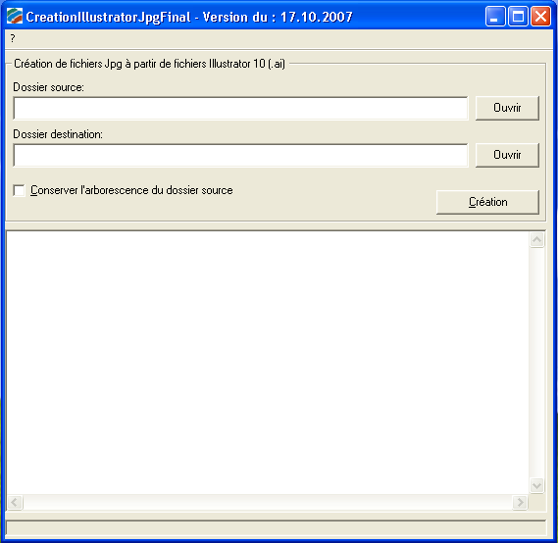
L’utilisation de ce programme est presque identique au programme de création des fichiers illustrator : il faut indiquer le répertoire des fichiers à transférer, le répertoire d’arrivée, l’option de conservation de l’arborescence, et l’extension des fichiers à transférer (ce programme peut servir à transférer tous types de fichiers).
Ce programme réalise en fait une copie des fichiers depuis le répertoire source vers le répertoire de destination.
Une fois le transfert effectué, il faut vérifier que les fichiers ont bien été copiés, et supprimer les fichiers du dossier source.

Exemples de cas d’utilisation
  - Premier jour : j’ai commencé à toiletter une partie des sites sur la commune d’Entraigues aujourd’hui, et je finis demain.
  - Dans le répertoire « 1original » je crée le répertoire « 38154_Entraigues » et ce dernier contient 3 fichiers jpg : « 38154001.jpg », « 38154018.jpg », « 38154200.jpg ».
  - Je lance le programme de création de fichiers Illustrator avec le répertoire source « 1original », le répertoire destination « 2temp », la case conservation de l’arborescence cochée, et la date d’aujourd’hui
  - Je finis de traiter les trois fichiers obtenus
  - Je lance le programme de transfert de fichiers avec le répertoire source « 2temp », le répertoire destination « 3final », et la case conservation de l’arborescence cochée
  - J’efface les répertoires et les fichiers du répertoire « 2temp »
  - Deuxième jour : j’ai fini le toilettage d’Entraigues et j’ai commencé le toilettage de StNazaire.
  - Dans le répertoire « 1original », je crée un répertoire de plus, nommé « 38245_StNazaire ». Le répertoire d’Entraigues contient les trois photos de la veille et est augmentée de deux photos. Le répertoire de StNazaire contient quatre photos.
  - Je lance le programme de création de fichiers Illustrator avec le répertoire source « 1original », le répertoire destination « 2temp », la case conservation de l’arborescence cochée, et la date d’aujourd’hui.
  - Le programme va alors créer des fichiers Illustrator également pour les trois fichiers de la veille, que je ne traite pas et que je supprime. Le reste du processus est le même
  - Je finis de traiter les 2+4 fichiers restants
  - Je lance le programme de transfert de fichiers avec le répertoire source « 2temp », le répertoire destination « 3final », et la case conservation de l’arborescence cochée
  - Troisième jour : je n’ai pas fini de traiter un fichier Illustrator de StNazaire et j’ai toiletté la commune de Allevard.
  - Dans le répertoire « 1original », je crée un répertoire de plus, nommé « 38063_Allevard ».
  - Dans le répertoire « 2temp », j’ai laissé la veille le répertoire « 38245_StNazaire » qui contient un fichier Illustrator
  - Je ne lance pas le programme sur tout « 1original » car il va maintenant créer beaucoup de fichiers Illustrator pour rien (déjà traités). Je crée un répertoire « 38063_Allevard » dans « 2temp ». Je lance le programme de création de fichiers Illustrator avec le répertoire source « 38063_Allevard » dans « 1original », le répertoire destination « 38063_Allevard » dans « 2temp », la case conservation de l’arborescence non cochée, et la date d’aujourd’hui
  - Je finis de traiter le fichier de la veille et les nouveaux fichiers
  - Je lance le programme de transfert de fichiers avec le répertoire source « 2temp », le répertoire destination « 3final », et la case conservation de l’arborescence cochée (il n’écrase pas le répertoire et les fichiers de StNazaire mais les complète).
- Régulièrement, je transfère le répertoire « 1original » et le répertoire « 3final » sur le réseau et je les vide de mon ordinateur.
---------------------------------

